2ª Etapa – Implementação

Considere o seguinte Modelo Relacional (modelo lógico), referente ao estudo de caso de uma Locadora de Veículos:

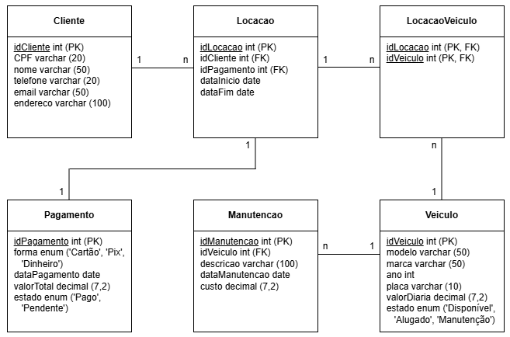

Com base no Modelo Relacional dado e utilizando a Structured Query Language (SQL), no MySQL Workbench, implemente o que se pede.

Importante: Para testar o Banco de Dados após a implementação, utilize os comandos contidos no arquivo “Trabalho – Populando o Banco de Dados” para popular as tabelas. Tal arquivo contém todos os comandos de inserção dos dados (fictícios) necessários para a realização dos testes.

Implemente um Banco de Dados chamado “LocadoraVeiculos”. Após, implemente as tabelas, conforme o Modelo Relacional dado, observando as chaves primárias e as chaves estrangeiras. Todos os campos, de todas as tabelas, não podem ser nulos (not null).
RESPOSTA:

CREATE database LocadoraVeiculos;
use LocadoraVeiculos;

CREATE TABLE Cliente (
idCliente INT PRIMARY KEY,
CPF VARCHAR(20) not null,
nome VARCHAR(50) not null,
telefone VARCHAR(20) not null,
email VARCHAR(50) not null,
endereco VARCHAR(100) not null);

CREATE TABLE Pagamento (
idPagamento INT PRIMARY KEY,
forma ENUM('Cartão', 'Pix', 'Dinheiro') not null,
dataPagamento DATE not null,
valorTotal DECIMAL(7,2) not null,
estado ENUM('Pago', 'Pendente')not null
);

CREATE TABLE Veiculo (
idVeiculo INT PRIMARY KEY,
modelo VARCHAR(50) not null,
marca VARCHAR(50) not null,
ano INT not null,
placa VARCHAR(10) not null,
valorDiaria DECIMAL(7,2) not null,
estado ENUM('Disponível', 'Alugado', 'Manutenção') not null
);

CREATE TABLE Locacao (
idLocacao INT PRIMARY KEY,
idCliente INT not null,
idPagamento INT not null,
dataInicio DATE not null,
dataFim DATE not null,
FOREIGN KEY (idCliente) REFERENCES Cliente(idCliente),
FOREIGN KEY (idPagamento) REFERENCES Pagamento(idPagamento)
);

CREATE TABLE LocacaoVeiculo (
idLocacao INT not null,
idVeiculo INT not null,
PRIMARY KEY (idLocacao, idVeiculo),
FOREIGN KEY (idLocacao) REFERENCES Locacao(idLocacao),
FOREIGN KEY (idVeiculo) REFERENCES Veiculo(idVeiculo)
);
CREATE TABLE Manutencao (
idManutencao INT PRIMARY KEY,
idVeiculo INT not null,
descricao VARCHAR(100) not null,
dataManutencao DATE not null,
custo DECIMAL(7,2) not null,
FOREIGN KEY (idVeiculo) REFERENCES Veiculo(idVeiculo)
);

Implemente uma consulta para listar a descrição, a data e o custo de todas as manutenções realizadas nos veículos.

RESPOSTA:
SELECT
descricao,
dataManutencao,
custo
FROM
Manutencao;

